**ÇEVRE İZNİ GÖRÜŞÜ BAŞVURULARI**

**10.09.2014 tarih ve 29115 sayılı Çevre İzin ve Lisans Yönetmeliği kapsamında Çevre İzni Görüşü talebinde bulunacak Tesisler için başvuru dosyası hazırlama kriterleri aşağıda belirtilmiştir.**

1) Dilekçe

2) İş Akım Şeması ve Proses Özeti

3) Tapu ve/veya Kira sözleşmesi (ilgililerin imza sirküleriyle birlikte)

4) Tesis alanı koordinatları ve KML dosyası

5) Taahhütname

6) Kapasite Raporu

7) Atıksu deşarjı ile ilgili belgeler (Kanal Bağlantı İzni, Deşarj Kalite Kontrol Ruhsatı v.b.)

8) Sıfır Atık Yönetmeliği kapsamında alınmış olan değerlendirme yazısı veya belge

9) Yemekhanesi bulunan tesislerde bitkisel atık yağlarla ilgili lisanslı firmalarla yapılmış Protokol

*Not: Dilekçe hariç diğer bilgi ve belgeler kağıt tasarrufu için dijital ortamda (CD) sunulabilir*

**İŞ AKIM ŞEMASI VE PROSES ÖZETİ FORMATI**

İşletme

Logosu

(varsa)

**İŞLETMENİN ADI**

**(İŞLETMENİN ADRESİ)**

**............................................................**

**............................................................**

**FAALİYETİ/FALİYETLERİ**

**İŞ AKIM ŞEMASI/ŞEMALARI VE PROSES ÖZETİ/ÖZETLERİ**

Hazırlayan

(Unvan)

Tarih

**İŞLETMELERİN FAALİYET KONULARI FARKLI OLSA BİLE ANA BAŞLIKLARA UYULMASI GEREKMEKTEDİR.**

**Bu bir nottur, çıktı almadan önce siliniz.**

**İÇİNDEKİLER Sayfa**

1. İŞLETME BİLGİLERİ ...

2. ....................................................................FAALİYETİ/FAALİYETLERİ ...

2.1 ................... Faaliyeti ...

2.2 ................... Faaliyeti ...

3. VAZİYET PLANLARI, İŞ AKIM ŞEMALARI VE PROSES ÖZETLERİ ...

3.1 ........................................... Ünitesi ...

3.2 ........................................... Ünitesi ...

3.3 ........................................... Ünitesi …

3.4 ........................................... Ünitesi ...

3.5 ........................................... Ünitesi ...

4. ATIKLAR ...

4.1 İşletmeye Kabul Edilmesi Planlanan Atıklar ...

4.2 Tesisten Oluşacak Atıklar ...

5. HAVA EMİSYONLARI …

6. ATIKSU DEŞARJI …

7. FOTOĞRAFLAR …

**1. İŞLETME BİLGİLERİ**

................................... İli, ................................... İlçesi, ...................... Beldesi, ................................ Köyü, .......................... mevkiinde, tapunun ..................... pafta, ............ ada, .................. parsel numarasında kayıtlı, ......................... m2 yüzölçümlü alan üzerinde, .................................. m2 yüzölçümlü kapalı alanda yer almaktadır. İşletme ............................................ konu/konularında faaliyet göstermekte olup, İşletme yukarıda belirtilen adreste bina sahibi/kiracı olarak faaliyet göstermektedir.

**2. ....................................................................FAALİYETİ/FAALİYETLERİ**

**2.1 .....................................Faaliyet**

**2.2 .....................................Faaliyet**

**.**

**.**

Bu kısımda işletmenin faaliyet gösterdiği alan veya alanlara ilişkin sektörel bilgiler, eğer geri kazanım faaliyeti varsa, bu faaliyete ilişkin sektörün önemi gibi hususlara değinilmelidir.

**Bu bir nottur, çıktı almadan önce siliniz**

**3. VAZİYET PLANLARI, İŞ AKIM ŞEMALARI VE PROSES ÖZETLERİ**

**Genel Vaziyet Planı**

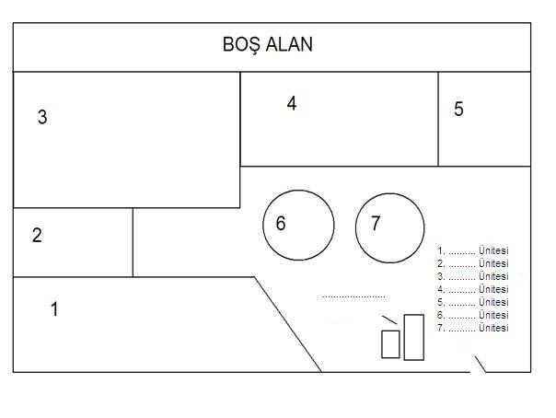

**Şekil 3.1:** Genel Vaziyet Planı (Örnektir)

.........................................................................................................................................................................................................................................................................................................................

- Üsteki noktalı kısımda işletmenin faaliyet alanları ve genel vaziyet planının özeti yer alacaktır.

- Genel Vaziyet Planında numaralandırılan her ünite 3.1’den başlıyacak şekilde o üniteye ait vaziyet planı, iş akım şeması ve proses özeti sunulacak şekilde anlatılmalıdır.

**Bu bir nottur, çıktı almadan önce siliniz**

**3.1 .............................................. Ünitesi**

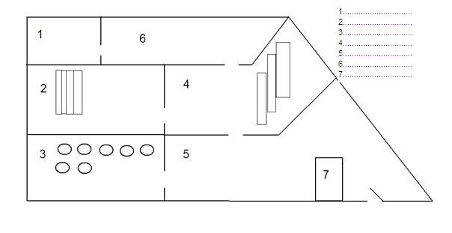

**Şekil 3.2:** ................................................ Ünitesi Vaziyet Planı

.................. Ünitesi işletmede …….. m2 alanda (.........m2 kapalı ............. m2 açık alan) yer almaktadır. Bu ünitede ................................................. işlemleri gerçekleştirilmektedir.

- Herbir Ünitede yer alan ve prosese etki eden makine ve ekipman yerleşimleri vaziyet planında gösterimeli ve bu makine ve ekipmanlar hakkında kısaca bilgi (kapasitesi, ne amaçla kullanıldığı, verimi vb.) verilmelidir.

- Ayrıca Vaziyet planında hava ve deşarj emisyon noktaları işaretlenerek hava ve deşarj ile ilgili başlık altında açıklamaları yapılmalıdır.

**Bu bir nottur, çıktı almadan önce siliniz**

Hammadde Girişi

B

A

**Şema 3.1:** ............... Ünitesi İş Akım Şeması (Örnektir.)

**..................................** **Ünitesi İş Akım Şeması Açıklanması**

1. HammaddeGirişi

........................................................

2.

........................................................

3.

........................................................

.

.

**3.2 ................................ Ünitesi**

**3.3 ................................... Ünitesi**

**3.4 ................................ Ünitesi**

.

.

.

- İş akım şemalarında ilave maddeler numaralandırılarak ya da ismen yazılmalı, iş akım şeması açıklamasında ne amaçla eklendiği belirtilmelidir.

**Bu bir nottur, çıktı almadan önce siliniz**

**4. ATIKLAR**

**4.1 İşletmeye Kabul Edilmesi Planlanan Atık Kodları (Atık ara depolama, geri kazanım veya bertaraf yapacak olan tesisler için)**

**1. Tehlikeli Atık Geri Kazanımı**

- Boya Geri Kazanımı İçin,(Örnektir)

|  |  |  |
| --- | --- | --- |
| 20 01 27* | Tehlikeli maddeler içeren boya, mürekkepler, yapıştırıcılar ve reçineler | M |
| 20 01 28 | 20 01 27 dışındaki boya, mürekkepler, yapıştırıcılar ve reçineler |  |
| . | . | . |
| . | . | . |
| . | . | . |

**Tablo 4.1:** Boya Geri Kazanımı Atık Kodları

- Solvent Geri Kazanımı İçin, (Örnektir)

|  |  |  |
| --- | --- | --- |
| 07 01 01* | Su bazlı yıkama sıvıları ve ana çözeltiler | A |
| 07 01 03* | Halojenli organik çözücüler, yıkama sıvıları ve ana çözeltiler | A |
| 07 01 04* | Diğer organik çözücüler, yıkama sıvıları ve ana çözeltiler | A |
| . | . | . |
| . | . | . |
| . | . | . |

**Tablo 4.2:** Solvent Geri Kazanımı Atık Kodları

- Boya ve Solvent İçeren Atıklar, (Örnektir)

|  |  |  |
| --- | --- | --- |
| 08 01 13* | Organik çözücüler ya da diğer tehlikeli maddeler içeren boya ve vernik çamurları | M |
| 08 01 15* | Organik çözücüler ya da diğer tehlikeli maddeler içeren boya ve vernikli sulu çamurlar | M |
| . | . | . |
| . | . | . |

**Tablo 4.3:** Boya ve Solvent Ortak Kodlar

- Kontamine Ambalaj Geri Kazanım İçin, (Örnektir)

|  |  |  |  |
| --- | --- | --- | --- |
| 15 01 10* | Tehlikeli maddelerin kalıntılarını içeren ya da tehlikeli maddelerle kontamine olmuş ambalajlar | M | |
| (IBC, Saç Varil ve Plastik Bidon) | | |

**Tablo 4.4:** Kontamine Ambalaj Geri Kazanımı Atık Kodları

**2. Ambalaj Atığı Geri Dönüşümü (Örnektir)**

|  |  |  |
| --- | --- | --- |
| 20 01 01 | Kâğıt ve karton |  |
| 20 01 02 | Cam |  |

**Tablo 4.5:** Ambalaj Atığı Geri Kazanımı Atık Kodları

**4.2 Tesisten Oluşacak Atık Kodları**

- Hem tesis genelinden kaynaklanan atıklar (tıbbi atık, atık piller, ambalaj atıkları vb. (atık kodu belirtilmesine gerek yoktur)) hem de proses kaynaklı oluşan atıklar atık kodlarıyla beraber belirtilerek bu atıklara ilişkin çevre mevzuatınca alınacak önlemlere yer verilecektir.

**Bu bir nottur, çıktı almadan önce siliniz**

**5. HAVA EMİSYONLARI**

-Bu kısımda vaziyet planları ve iş akım şemalarında belirtilmiş olan hava emisyon noktalarına ilişkin bilgi (ısınma amaçlı, yakma tesisi, üretim prosesi ve baca dışı kaynaklı) verilmelidir.

- İşletmede kullanılan yakıt türlerine (yakıt besleme hızları (kg/saat); yıllık, aylık, günlük ve saatlik olarak tüketim miktarları, kullanım yerleri vb.) ve anma ısıl güçlerine ilişkin bilgiler verilmelidir.

- İşletmede emisyon azaltıcı tedbirler hakkında özet bilgiler verilmelidir (toz toplama, gaz arıtma vb. sistemlerin hangi ünitelere ait olduğu, kapasitesi vb…)

Atık Yakma ve Birlikte Yakma Tesisleri için yukarıdaki bilgilere ilave olarak;

1- Yakıt analizleri (kükürt, azot, toplam halojenler, ağır metaller, kül, nem, ve benzeri),

2- Baca gazı debisi, baca yüksekliği, baca gazı çıkış hızı, baca gazı sıcaklığı, baca çapı,

ile ilgili bilgilerin bulunması zorunludur.

**Bu bir nottur, çıktı almadan önce siliniz**

**6. ATIKSU DEŞARJI**

……………………. (Tesis adı) olarak, tesisimizde (evsel/endüstriyel) nitelikli atık sular oluşmaktadır. Oluşan atık sular, ……………………(biyolojik/kimyasal/fiziksel) atık su arıtma tesisinde arıtılarak ……(alıcı ortam adı)………………… deşarj /derin deniz deşarjı edilmektedir. **(*)**

……………………. (evsel/endüstriyel) atıksuların arıtıldığı Arıtma Tesisi ile ilgili bilgiler aşağıda verilmiştir.**(**)**

**(*)** Belediye Kanalizasyonu/OSB’nin AAT’ne verilen atıksular için gerekli belgeler ayrıca yüklenmelidir.

**(**)** Birden fazla atıksu arıtma tesisi varsa, aşağıdaki bölümlerde ayrı ayrı bilgileri verilecektir.

1. **Sektör türü ve Tablosu:**

(Burada Su Kirliliği Kontrolü Yönetmeliği kapsamında tabi olunan Sektör ve Tablo numarası belirtilecektir.)

1. **Kullanılan su miktarı ve kaynakları**

(Bu kullanım amaçları örnek olarak verilmiştir.)

|  |  |  |  |  |  |
| --- | --- | --- | --- | --- | --- |
| **Kullanım Amacı** | **Kaynağı** | **Su Tasfiyesi yapılıyor mu?** | **Tesis içinde atıksuyun geri kullanım yapılıyor mu?** | **Atıksu oluşuyor mu? Miktarı (m3/gün)** | **Deşarj Yapılıyor mu? Miktarı (m3/gün)** |
| 1. Soğutma suyu | Soğutma suyunun kullanıldığı üniteler hakkında bilgi verilecektir. |  |  |  |  |
| B- Proses suyu | Proses suyunun kullanıldığı üniteler hakkında bilgi verilecektir. |  |  |  |  |
| C- Kullanma suyu | Kullanma suyunun kullanıldığı üniteler hakkında bilgi verilecektir. |  |  |  |  |
| D- Diğer | Bahçe (yeşil alan) Sulama |  |  |  |  |
| Beton zemin nemlendirme |  |  |  |  |
| Araç yıkama |  |  |  |  |

|  |  |
| --- | --- |
| **Toplam Kullanılan Su Miktarı(m3/gün)** |  |
| **Toplam Deşarj Edilen su Miktarı (m3/gün)** |  |

1. Atıksu arıtma tesisinin kapasitesini gösterir resmi belge sunulmalıdır. (Her bir arıtma tesisi veya her bir atıksu kaynağı için ayrı ayrı sunulması gerekmektedir.)
2. SAİS Tebliği kapsamında kurulu kapasitesi 10.000 m3/gün ve üzerinde olan Atıksu Arıtma Tesislerinin çıkışına veya debisi 10.000 m3/gün ve üzerinde olan soğutma suları vb. için SAİS Proje Başvuru Dosyası Onay Yazısının sunulması gerekmektedir. Çevre izni aşamasında SAİS Sistem Onay Yazısı sunulacaktır.

1. Arıtma Çamurunun (yeni kurulacak tesisler hariç) miktarı ve nasıl bertaraf edileceği hakkında bilgi verilmelidir.
2. **Atık Su Arıtma Tesisi Akım Şeması**

(Örnek çizime benzer bir akım şeması veya diyagram halinde verilmelidir.)

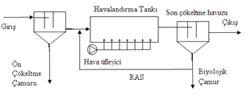

**Şekil 1:** Atıksu Arıtma Tesisi İş Akım Şeması

1. **Şekil 1’de akım şeması verilen atıksu arıtma tesisinin bölümleri hakkında bilgi verilmelidir.**

(Arıtma tesisini oluşturan birimler ve çalışma prensipleri açıklanmalıdır.)

1. **Alıcı Ortamın kullanım durumu hakkında bilgi verilmelidir.**

(DSİ kanalı, Özel Hüküm Belirlenmiş alıcı ortam, rekreasyonel alan vb.ayrıca belirtilmelidir.)

**6. RESİM VE FOTOĞRAFLAR**

**1.İşletme**

**Tesisin Dış Görünüşüne ait resim**

Resim 1.1 Tesisin Dış Görünüşü 1

**Tesisin Dış Görünüşüne ait resim**

Resim 1.2 Tesisin Dış Görünüşü 2

**Tesisin İç Görünüşüne ait resim**

Resim 1.3 Tesisin İç Görünüşü 1

**Tesisin İç Görünüşüne ait resim**

Resim 1.4 Tesisin İç Görünüşü 2

**2. Ünite, Makine ve Ekipmanlar (bu bölüme en az 4 fotoğraf eklenerek makinelerin genel yerleşimleri gösterilmelidir.)**